新 书 推 荐

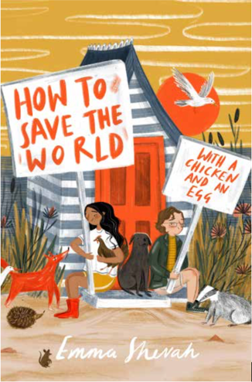
中文书名：《如何用一只鸡和一个蛋拯救世界》
英文书名：HOW TO SAVE THE WORLD WITH A CHICKEN AND AN EGG
作 者：Emma Shevah
出 版 社：Chicken House
代理公司：ANA
页 数：320页
出版时间：2021年5月
代理地区：中国大陆、台湾
审读资料：电子稿
类 型：7-12儿童文学

内容简介：

这是一系列关于环境问题的搞笑、尖锐和高度原创的故事
也是在格蕾塔·桑伯格(Greta Thunberg)之后的精彩的积极的故事
封面和内页插图由克里斯蒂·布提曼（Kirsti Beautyman）绘制
意气风发的艾薇（Ivy）相信她可以与动物交谈
一种罕见而奇妙的海洋生物——一只巨大的棱皮龟来到了寒冷的英国海滩
随之开启了一段新的邂逅
很快，他们就开始了改变世界的使命
即使是一次只拯救一只动物
这是一个关于成长、自然、友谊的故事
为小读者们揭开环境保护的神秘面纱

意气风发的艾薇相信她可以与动物交谈，她与朋友因为一种罕见而奇妙的海洋生物——一只巨大的棱皮龟意外地在寒冷的英国海滩相遇。这只棱皮龟在世界媒体面前公开产卵。很快，他们就开始了改变世界的使命——即使是一次只拯救一只动物。

艾薇真的能和动物说话，但没人会相信她。这让人非常沮丧，尤其是她对环境和帮助野生动物如此充满热情。

纳撒尼尔（Nathaniel）是和奶奶一起长大的，但今年夏天他要第一次去看妈妈。在遗嘱中，他的奶奶给他留下了一封信，信中说在他妈妈那里有东西让他去找——但是什么呢?

艾薇，住在寄养家庭，喜欢动物胜过人类，而纳撒尼尔，患有自闭症，在交朋友方面有困难。但是纳撒尼尔在艾薇身上感受到了相似之处，当艾薇发现一个不寻常的生物来到当地的海滩时，她意识到她需要所有的帮助来保护它。但她能让人们相信她吗？这个生物和纳撒尼尔的家族之谜有什么关系？

这个迷人而感人的故事讲述了两个精彩人物的故事，他们决心为世界做出积极的改变。他们保护野生动物和环境的愿望常常让人觉得是一项不可能完成的任务，但他们知道，每一小步都能带来改变。在此过程中，他们每个人都能够解开自己严密保护的心房，发现友谊的价值。

作者简介：

艾玛·谢瓦（Emma Shevah）有一半爱尔兰血统，一半泰国血统。她的曾曾祖父是泰国国王拉玛一世，所以理论上她应该在热带地区过着安逸奢华的生活。但显示恰恰相反，她整天在下雨的伦敦北部四处奔波，写作，教英语，抚养四个孩子。

谢谢您的阅读！
请将回馈信息发至：薛肖雁（Echo Xue）
安德鲁﹒纳伯格联合国际有限公司北京代表处
北京市海淀区中关村大街甲59号中国人民大学文化大厦1705室，邮编：100872
电话：010-82449185
传真：010-82504200
Email: Echo@nurnberg.com.cn
网址：www.nurnberg.com.cn
微博：http://weibo.com/nurnberg
豆瓣小站：http://site.douban.com/110577/
微信订阅号：ANABJ2002

